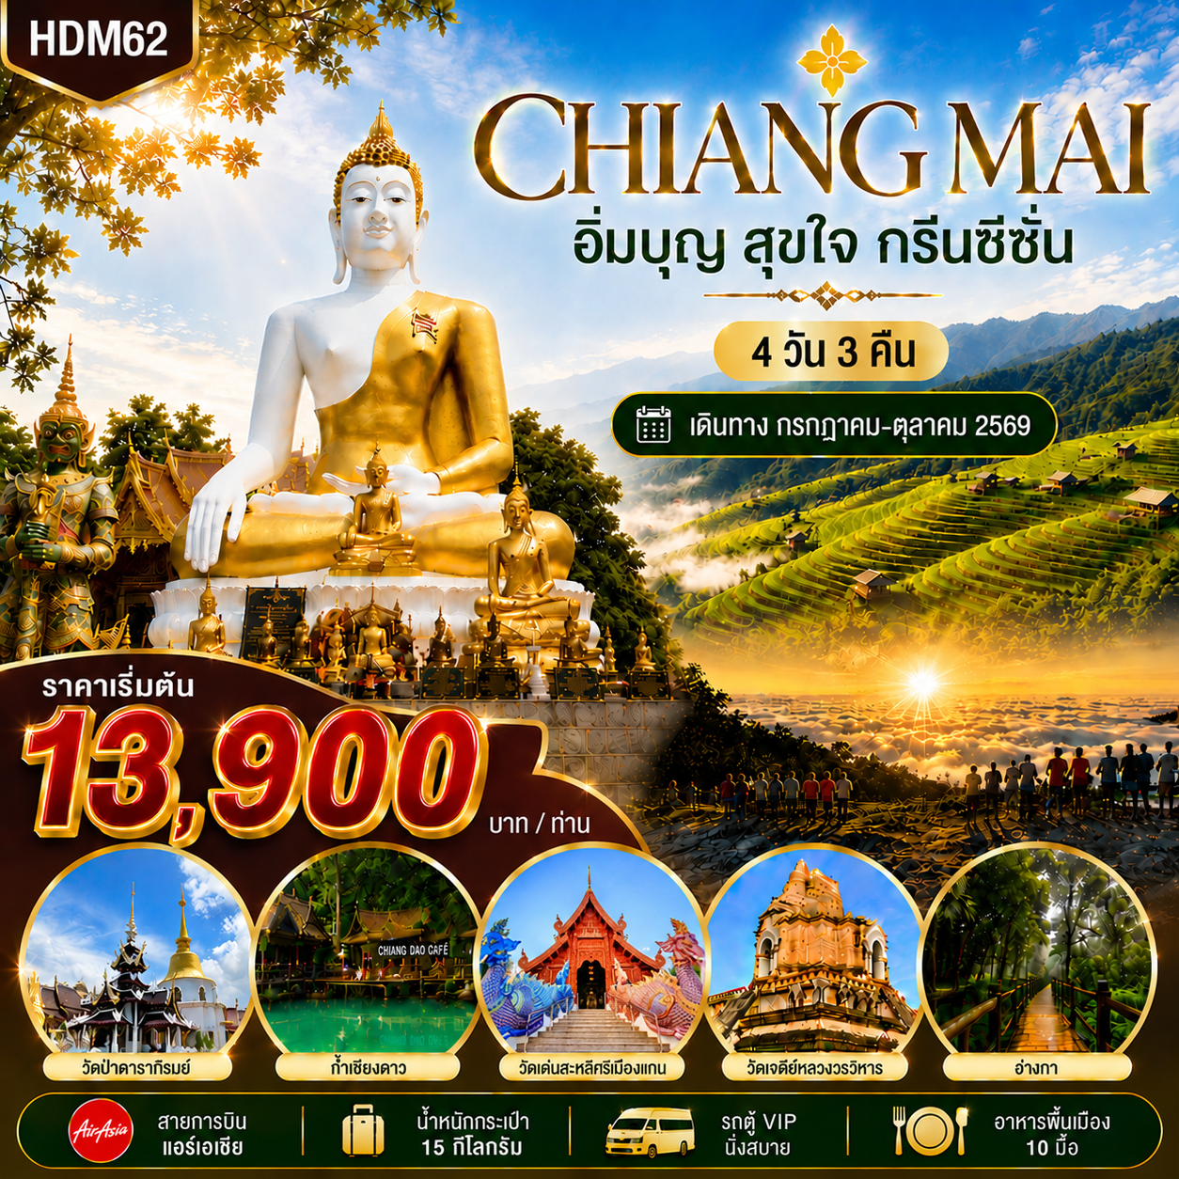

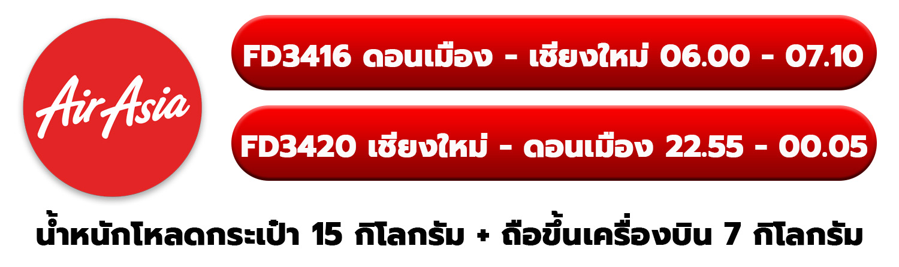
กำหนดการเดินทาง กรกฎาคม – ตุลาคม 2569

วันที่ | โปรแกรมท่องเที่ยว | เช้า | เที่ยง | ค่ำ | โรงแรม
1 | สนามบินดอนเมือง – สนามบินเชียงใหม่ – หลวงพ่อทันใจ – นาขั้นบันไดแม่แจ่ม – โรงแรมที่พัก |  | ✔ | ✔ | โรงแรม ชฎาภรณ์
2 | ดอยอินทนนท์ – อ่างกา – วัดป่าดาราภิรมย์ – สวนพฤกษศาสตร์ – โรงแรมที่พัก | ✔ | ✔ | ✔ | โรงแรม ภูธารากลางดง
3 | วัดเด่นสะหลีศรีเมืองแกน – วัดถ้ำเชียงดาว – ดอยหลวงเชียงดาว – โรงแรมที่พัก | ✔ | ✔ | ✔ | โรงแรม เดอะวิว เชียงดาว
4 | สำนักสงฆ์ถ้ำผาปล่อง – วัดเจดีย์หลวงวรวิหาร – ตลาดวโรรส(กาดหลวง) – สนามบินเชียงใหม่ – สนามบินดอนเมือง | ✔ | ✔ |  | -
โปรแกรมการท่องเที่ยว อาจมีการปรับเปลี่ยนตามความเหมาะสม

วันแรกของการเดินทาง สนามบินดอนเมือง – สนามบินเชียงใหม่ – หลวงพ่อทันใจ – นาขั้นบันไดแม่แจ่ม – โรงแรมที่พัก อาหาร –/กลางวัน/ค่ำ
03.45 น. พร้อมกัน ณ สนามบินดอนเมือง เจ้าหน้าที่บริษัทฯคอยให้การต้อนรับ ออกเดินทางสู่หาดใหญ่ ใช้เวลาเดินทางประมาณ 1.30 ชั่วโมง น้ำหนักกระเป๋าสำหรับถือขึ้นเครื่องบิน ท่านละ 7 กิโลกรัม / โหลดใต้ท้องเครื่องบินท่านละ 15 กิโลกรัม
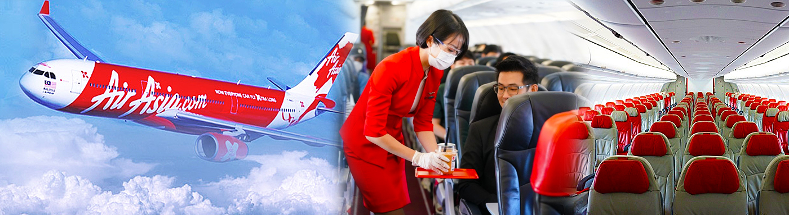
06.00 น. เหินฟ้าสู่ เชียงใหม่ สายการบินแอร์เอเชีย เที่ยวบินที่ FD3416

07.10 น. เดินทางถึง สนามบินเชียงใหม่ หลังจากนั้นนำท่านท่องเที่ยวโดยรถตู้ปรับอากาศ VIP
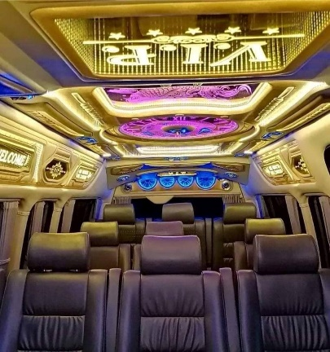
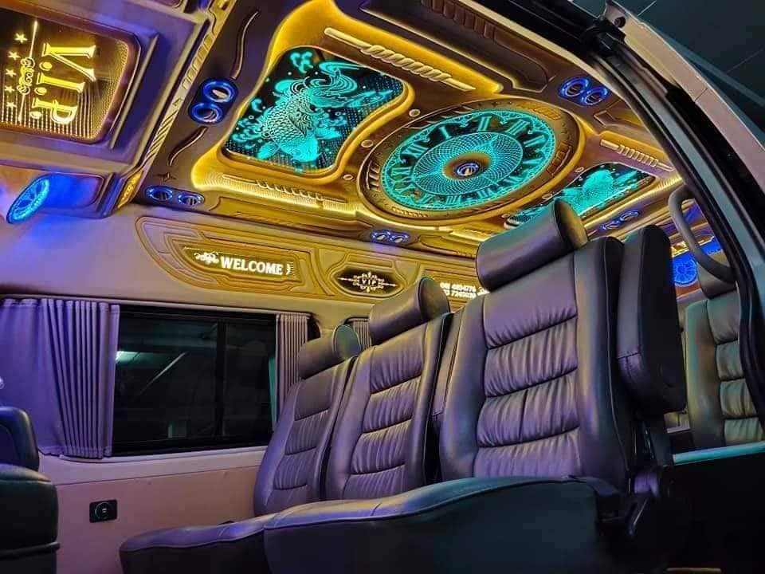


เช้า อิสระอาหารเช้า ตามอัธยาศัย ไม่รวมอยู่ในรายการนำเที่ยว

นำทุกท่านเดินทางสู่ วัดพระธาตุดอยคำ สักการะ หลวงพ่อทันใจ พระพุทธรูปศักดิ์สิทธิ์คู่บ้านคู่เมืองเชียงใหม่ที่มีชื่อเสียงด้านการขอพรให้สมหวัง โดยเฉพาะเรื่องการงาน ธุรกิจ โชคลาภ และความสำเร็จ พร้อมนมัสการพระธาตุอันเก่าแก่กว่า 1,300 ปี และชมทัศนียภาพอันงดงามของเมืองเชียงใหม่จากจุดชมวิวบนยอดดอย ท่ามกลางบรรยากาศอันเงียบสงบและเปี่ยมด้วยแรงศรัทธา
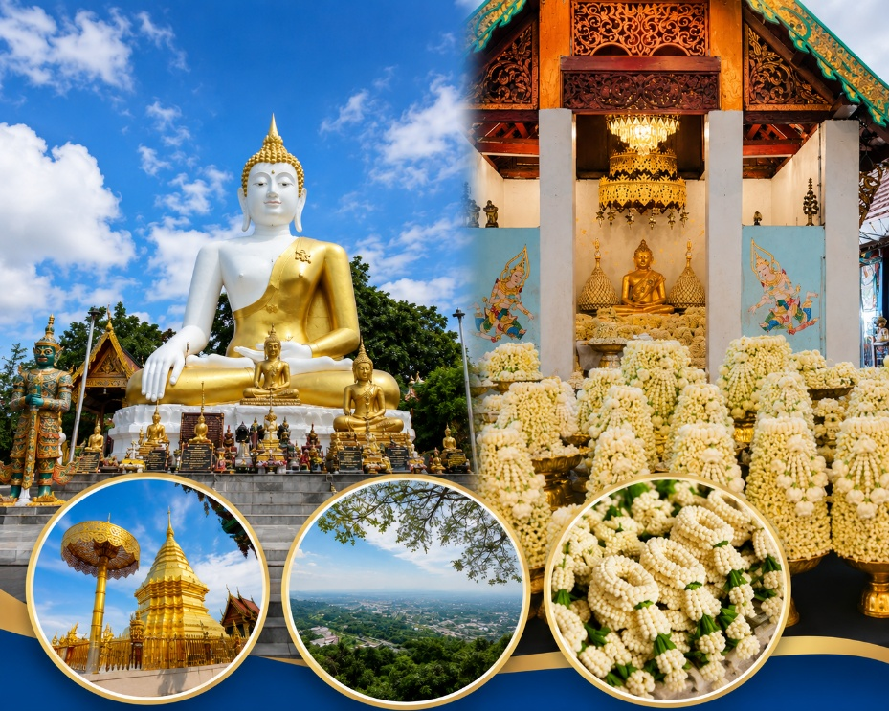

เที่ยง บริการอาหารกลางวัน ณ ร้านอาหารสโมสรอินทนนท์ [มื้อที่ 1]

บ่าย นำทุกท่านเดินทางสู่ นาขั้นบันไดบ้านป่าบงเปียง หนึ่งในจุดชมวิวธรรมชาติที่สวยงามที่สุดของจังหวัดเชียงใหม่ สัมผัสเสน่ห์ของนาขั้นบันไดที่เรียงลดหลั่นไปตามไหล่เขา ท่ามกลางบรรยากาศอันเงียบสงบและอากาศบริสุทธิ์ พร้อมเก็บภาพวิวทิวทัศน์อันงดงามของผืนนาสีเขียวในฤดูฝน หรือสีทองอร่ามในช่วงฤดูเก็บเกี่ยว ซึ่งได้รับการยกย่องให้เป็นหนึ่งในแลนด์มาร์กยอดนิยมของนักท่องเที่ยวและช่างภาพที่มาเยือนเชียงใหม่
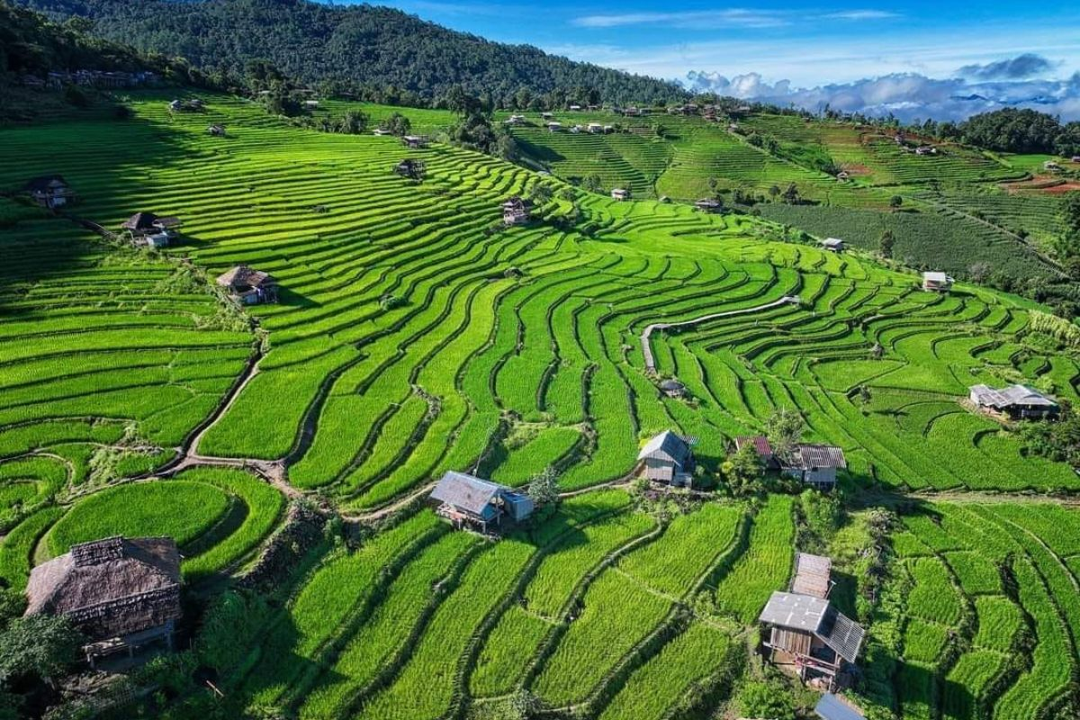

ค่ำ บริการอาหารค่ำ ณ ร้านอาหารเฮือนม่านมุก [มื้อที่ 2]

พักที่ โรงแรม ชฎาภรณ์ ระดับ 3 ดาว หรือเทียบเท่า พักห้องละ 2-3 ท่าน

วันที่สองของการเดินทาง ดอยอินทนนท์ – อ่างกา – วัดป่าดาราภิรมย์ – สวนพฤกษศาสตร์ – โรงแรมที่พัก อาหาร เช้า/กลางวัน/ค่ำ

06.00 นำทุกท่านเดินทางสู่ ดอยอินทนนท์ ยอดเขาที่สูงที่สุดในประเทศไทย ด้วยความสูง 2,565 เมตรจากระดับน้ำทะเล สัมผัสอากาศเย็นสบายตลอดทั้งปี ชมความอุดมสมบูรณ์ของผืนป่าต้นน้ำและธรรมชาติอันงดงาม พร้อมแวะเก็บภาพความประทับใจ ณ จุดสูงสุดแดนสยาม และเพลิดเพลินกับทัศนียภาพอันสวยงามของขุนเขาที่โอบล้อมไปด้วยทะเลหมอกในช่วงฤดูกาลที่เหมาะสม เหมาะสำหรับผู้ที่รักธรรมชาติและการพักผ่อนท่ามกลางบรรยากาศอันบริสุทธิ์ เดินศึกษาธรรมชาติระยะสั้นที่ อ่างกา ชมป่าโบราณที่เต็มไปด้วยมอสและเฟิร์นสีเขียวชุ่มฉ่ำ
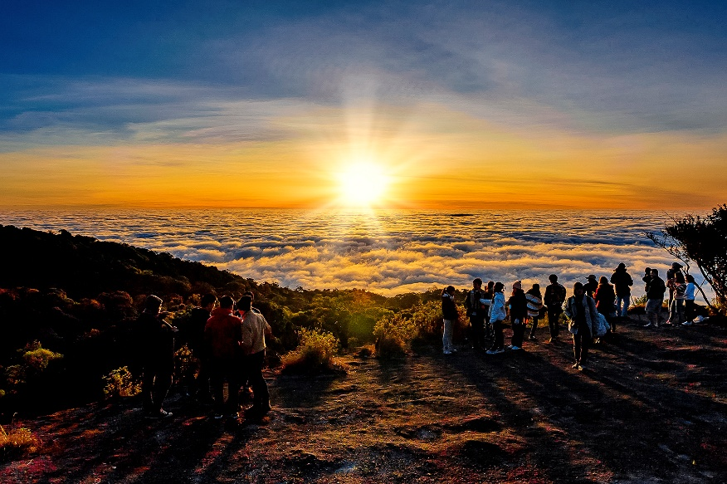


กลับมารับประทานอาหารเช้าที่ที่พักและเช็คเอาท์ มุ่งหน้าสู่ อ.แม่ริม

เช้า บริการอาหารเช้า ณ ห้องอาหารโรงแรม [มื้อที่ 3]

เดินทางเข้าสู่อำเภอแม่ริม โดยใช้เวลาเดินทางประมาณ 1.30 ชั่วโมง

เที่ยง บริการอาหารกลางวัน ณ ร้านอาหารครัวหลองข้าว [มื้อที่ 4]

นำทุกท่านเดินทางสู่ วัดป่าดาราภิรมย์ พระอารามหลวง วัดสำคัญแห่งอำเภอแม่ริม จังหวัดเชียงใหม่ ที่มีความร่มรื่น สงบงาม และเปี่ยมด้วยคุณค่าทางประวัติศาสตร์ สร้างขึ้นเพื่อถวายเป็นพระราชกุศลแด่ พระราชชายา เจ้าดารารัศมี ภายในวัดประดิษฐานพระพุทธรูปสำคัญ พร้อมสถาปัตยกรรมที่ผสมผสานศิลปะล้านนาอันวิจิตรงดงาม เหมาะแก่การสักการะเพื่อความเป็นสิริมงคลและสัมผัสบรรยากาศแห่งความสงบของเมืองเชียงใหม่

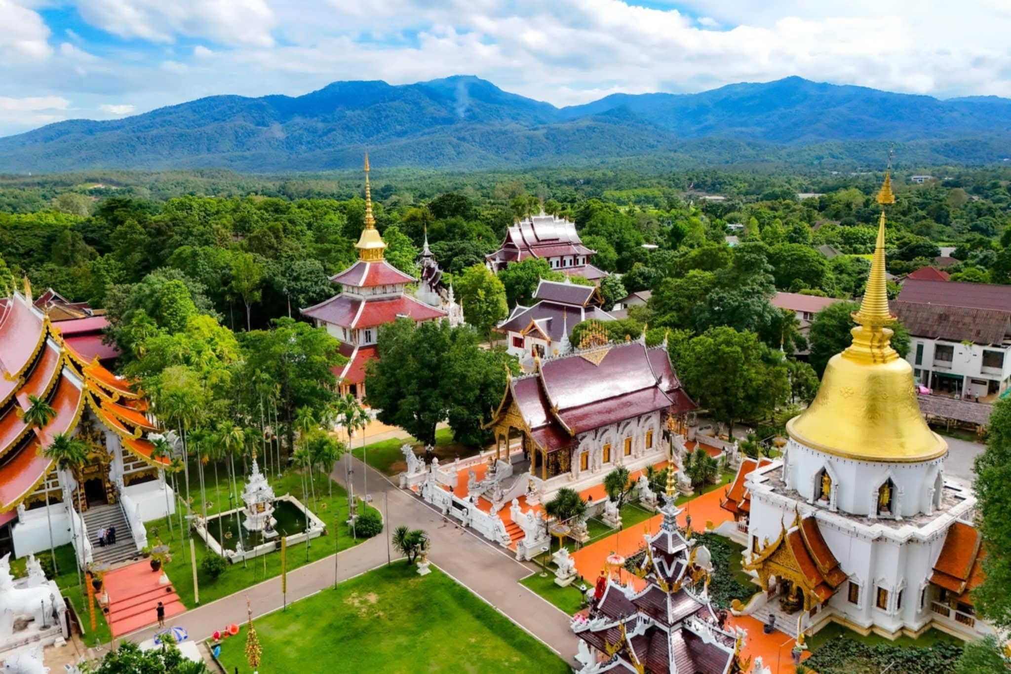

นำทุกท่านเดินทางสู่ สวนพฤกษศาสตร์สมเด็จพระนางเจ้าสิริกิติ์ แหล่งรวบรวมพันธุ์ไม้นานาชนิดที่ใหญ่และสมบูรณ์ที่สุดแห่งหนึ่งของประเทศไทย เพลิดเพลินกับการชมพรรณไม้หายากจากทั่วทุกมุมโลกภายในเรือนกระจกขนาดใหญ่ เดินสัมผัสธรรมชาติบน Canopy Walks สะพานลอยฟ้าเหนือเรือนยอดไม้ ชมทัศนียภาพของผืนป่าเขียวขจีจากมุมสูง พร้อมสูดอากาศบริสุทธิ์ท่ามกลางธรรมชาติอันร่มรื่น เหมาะสำหรับผู้ที่รักธรรมชาติ การถ่ายภาพ และการพักผ่อนอย่างแท้จริง.

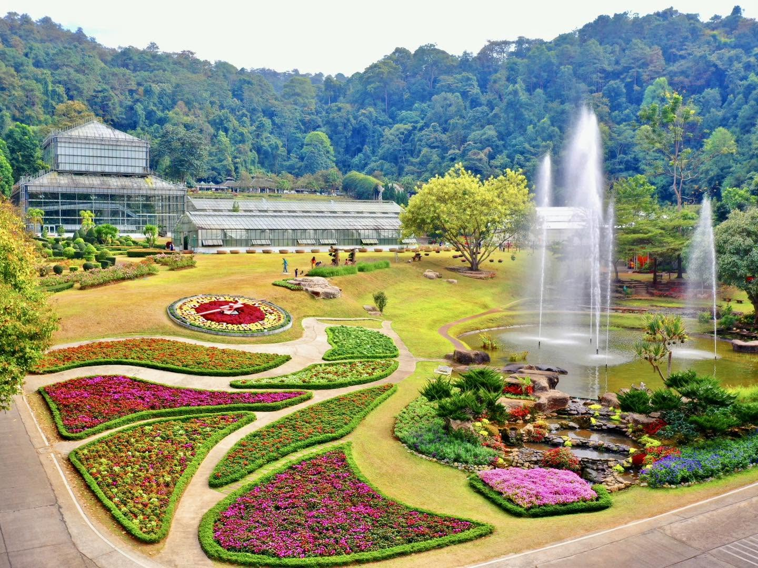

ค่ำ บริการอาหารค่ำ ณ ร้านอาหารโป่งแยงแอ่งดอย [มื้อที่ 5]

พักที่ โรงแรม ภูธารากลางดง ระดับ 3 ดาว หรือเทียบเท่า พักห้องละ 2-3 ท่าน
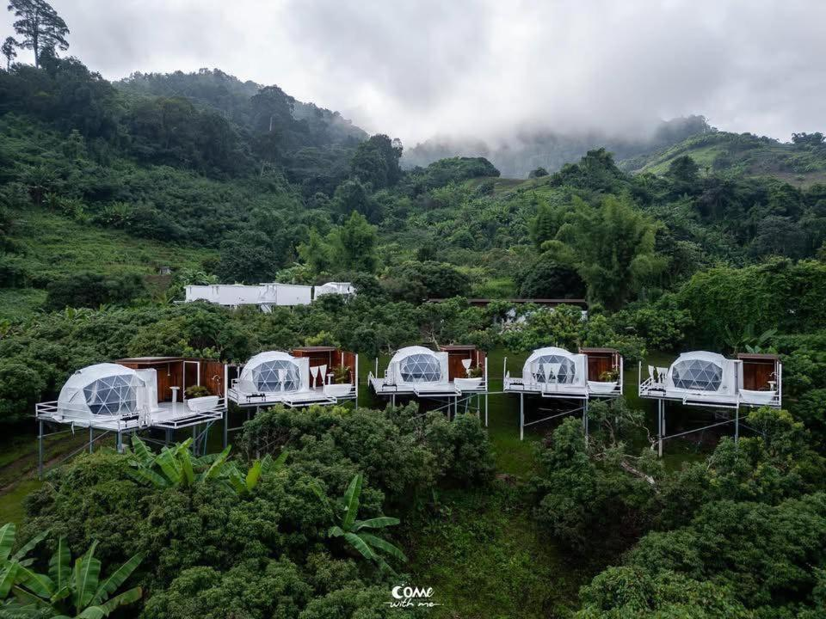
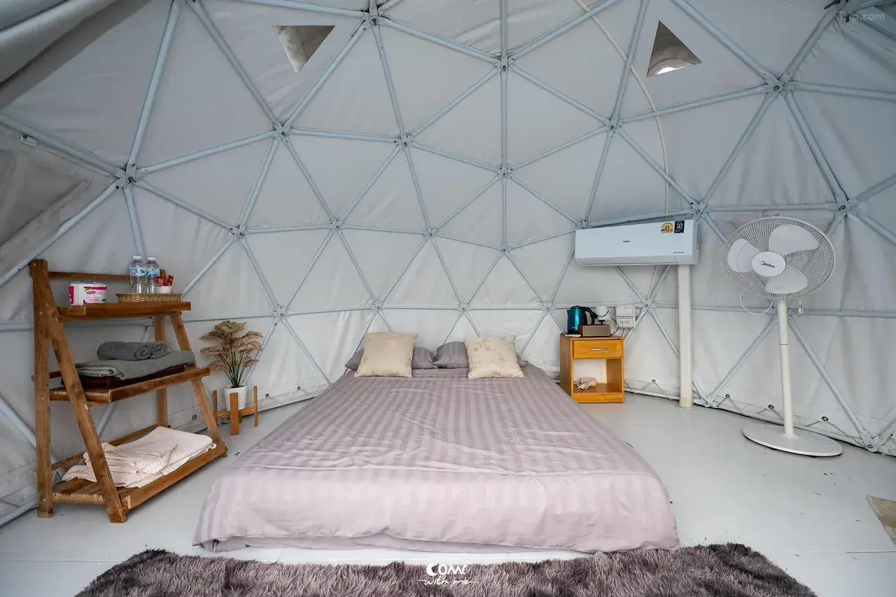

วันที่สามของการเดินทาง วัดเด่นสะหลีศรีเมืองแกน – วัดถ้ำเชียงดาว – ดอยหลวงเชียงดาว – โรงแรมที่พัก อาหาร เช้า/กลางวัน/ค่ำ

เช้า บริการอาหารเช้า ณ ห้องอาหารโรงแรม [มื้อที่ 6]

นำทุกท่านเดินทางสู่ วัดเด่นสะหลีศรีเมืองแกน วัดงดงามที่โดดเด่นด้วยสถาปัตยกรรมศิลปะล้านนาผสมผสานศิลปะพม่า ภายในประดิษฐานพระพุทธรูปและพระบรมสารีริกธาตุอันศักดิ์สิทธิ์ พร้อมชมพระวิหารและเจดีย์สีทองอันวิจิตรงดงามที่ตั้งตระหง่านท่ามกลางบรรยากาศอันเงียบสงบ เหมาะแก่การสักการะขอพรเพื่อความเป็นสิริมงคล และเก็บภาพความงดงามของหนึ่งในวัดที่มีชื่อเสียงของจังหวัดเชียงใหม่.

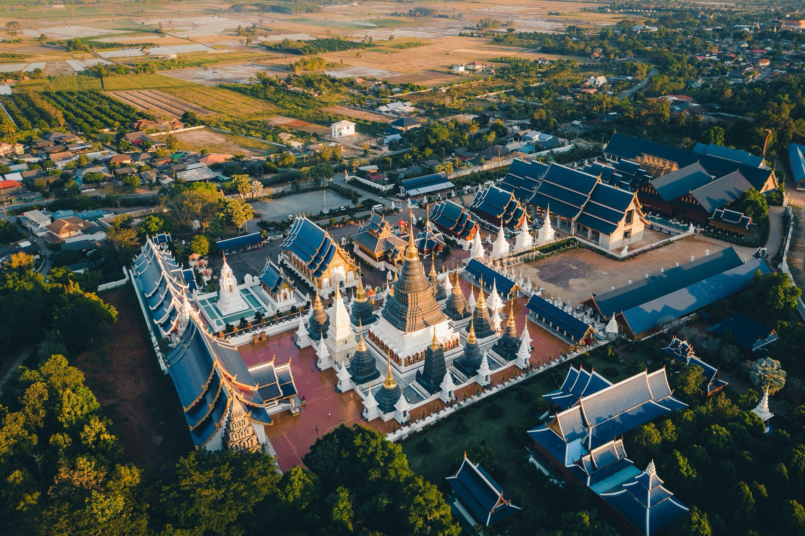

เที่ยง บริการอาหารกลางวัน ณ ร้านอาหารขาหมูเชียงดาว [มื้อที่ 7] เมนูพิเศษ ขาหมูสุดอร่อยเจ้าดัง

นำทุกท่านเดินทางสู่ วัดถ้ำเชียงดาว วัดเก่าแก่ที่ตั้งอยู่เชิงดอยหลวงเชียงดาว โอบล้อมด้วยธรรมชาติอันร่มรื่น ภายในมีถ้ำหินปูนขนาดใหญ่ที่เต็มไปด้วยหินงอกหินย้อยอันงดงาม และประดิษฐานพระพุทธรูปศักดิ์สิทธิ์ให้พุทธศาสนิกชนได้สักการะเพื่อความเป็นสิริมงคล พร้อมสัมผัสบรรยากาศอันเงียบสงบและความมหัศจรรย์ของธรรมชาติ ซึ่งนับเป็นหนึ่งในแหล่งท่องเที่ยวสำคัญของจังหวัดเชียงใหม่ เหมาะสำหรับผู้ที่ชื่นชอบการท่องเที่ยวเชิงธรรมชาติและวัฒนธรรม.
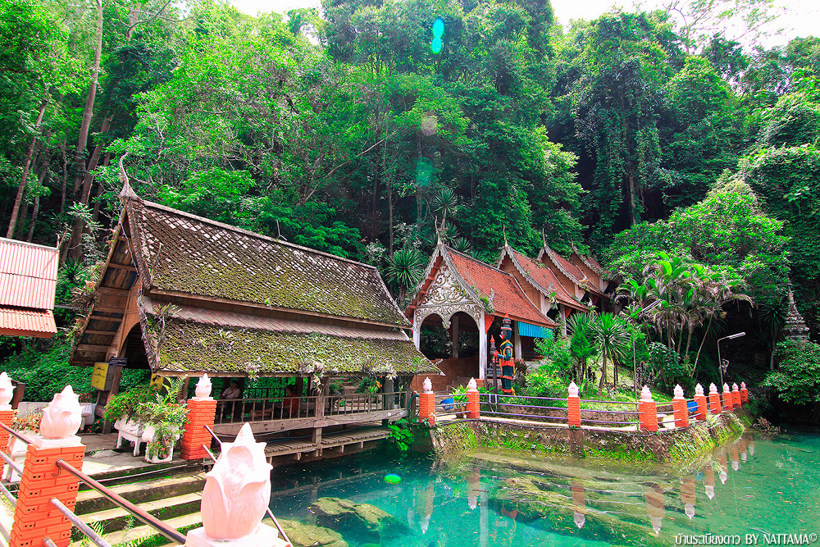

ค่ำ บริการอาหารค่ำ ณ ร้านอาหารกมู่เฮา [มื้อที่ 8]
พักที่ โรงแรม เดอะวิว เชียงดาว ระดับ 3 ดาว หรือเทียบเท่า พักห้องละ 2-3 ท่าน
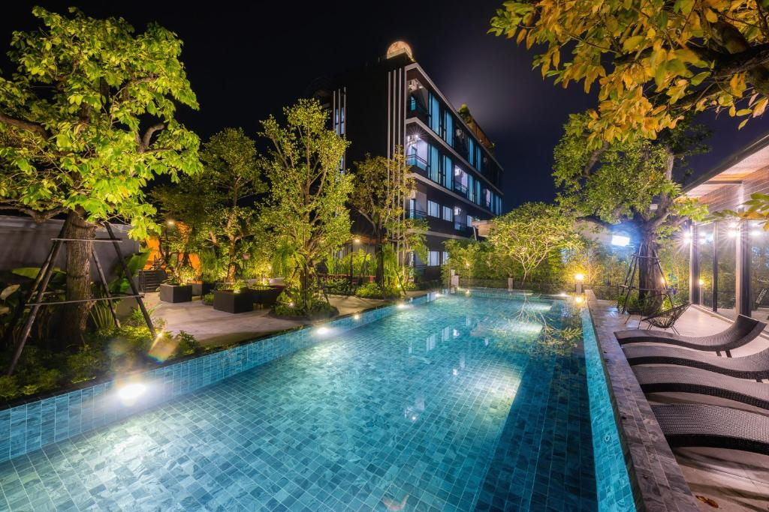
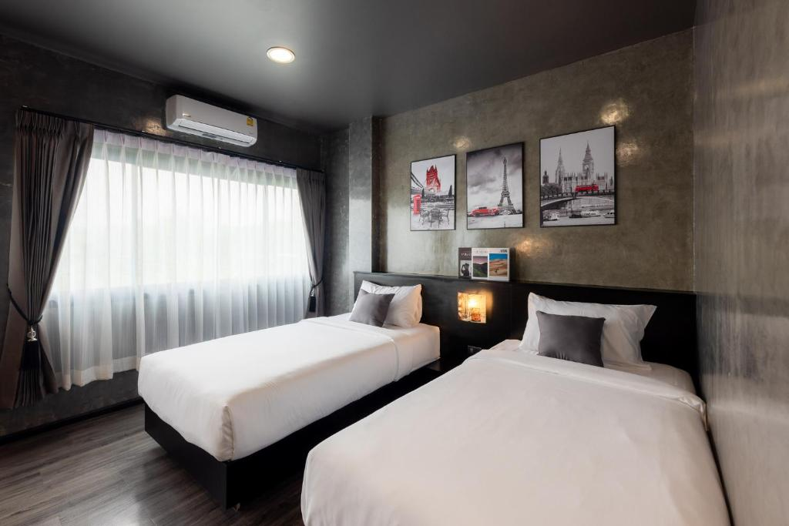

วันที่สี่ของการเดินทาง สำนักสงฆ์ถ้ำผาปล่อง – วัดเจดีย์หลวงวรวิหาร – ตลาดวโรรส(กาดหลวง) – สนามบินเชียงใหม่ – สนามบินดอนเมือง อาหาร เช้า/กลางวัน/–

เช้า บริการอาหารเช้า ณ ร้านอาหารท้องถิ่น [มื้อที่ 9]

นำทุกท่านเดินทางสู่ สำนักสงฆ์ถ้ำผาปล่อง สถานที่ปฏิบัติธรรมอันเงียบสงบที่ซ่อนตัวอยู่ท่ามกลางผืนป่าเชิงดอยหลวงเชียงดาว โดดเด่นด้วยบันไดนาคกว่า 500 ขั้นที่ทอดขึ้นสู่สำนักสงฆ์ ท่ามกลางร่มเงาไม้ใหญ่และธรรมชาติอันร่มรื่น เมื่อถึงด้านบนจะได้สักการะพระพุทธรูปเพื่อความเป็นสิริมงคล พร้อมชมทัศนียภาพอันงดงามของอำเภอเชียงดาวและเทือกเขาสลับซับซ้อนจากมุมสูง สัมผัสความสงบ เย็น และบรรยากาศแห่งการปฏิบัติธรรมอย่างแท้จริง
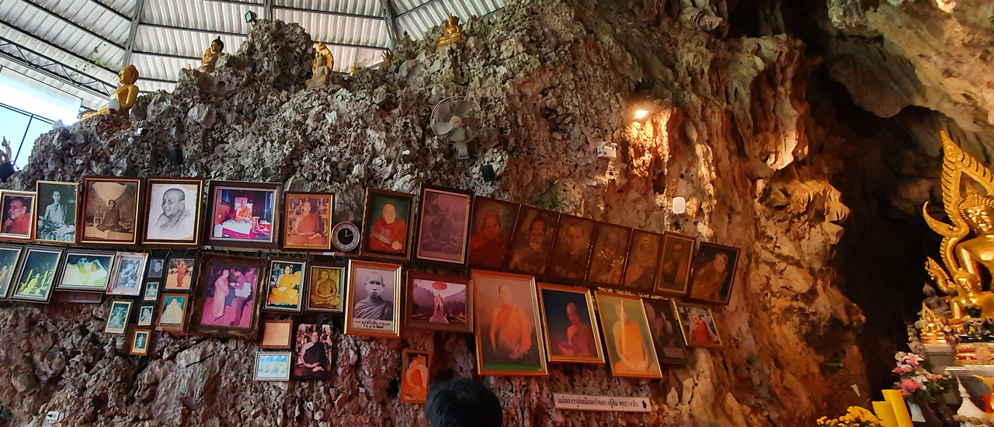
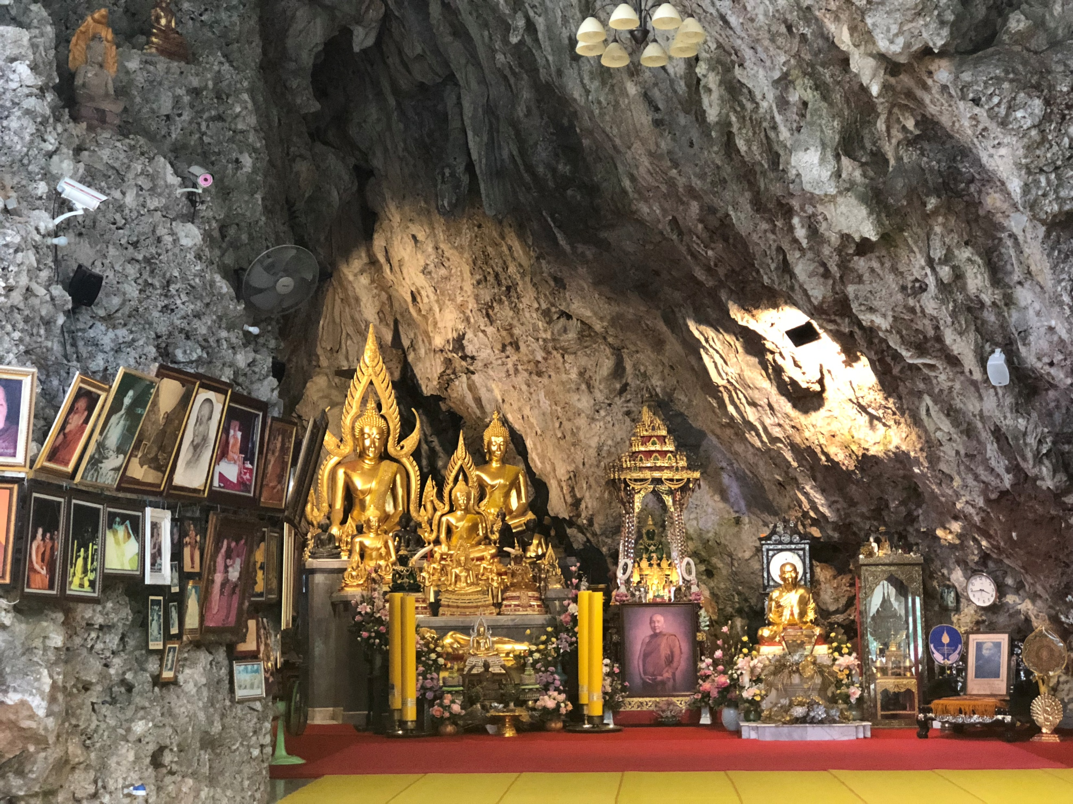

เที่ยง บริการอาหารกลางวัน ณ ร้านอาหารเสน่ห์ดอยหลวง [มื้อที่ 10]

นำทุกท่านเดินทางสู่ วัดเจดีย์หลวงวรวิหาร พระอารามหลวงชั้นเอกและหนึ่งในวัดที่สำคัญที่สุดของจังหวัดเชียงใหม่ สักการะพระประธานและองค์เจดีย์โบราณขนาดใหญ่ที่มีอายุกว่า 600 ปี ซึ่งเคยเป็นที่ประดิษฐานของ พระแก้วมรกต ภายในวัดยังประดิษฐาน เสาอินทขิล หรือเสาหลักเมืองอันศักดิ์สิทธิ์ ให้ทุกท่านได้สักการะเพื่อความเป็นสิริมงคล พร้อมชื่นชมสถาปัตยกรรมล้านนาอันทรงคุณค่าและงดงาม ซึ่งเป็นมรดกทางประวัติศาสตร์อันล้ำค่าของเมืองเชียงใหม่

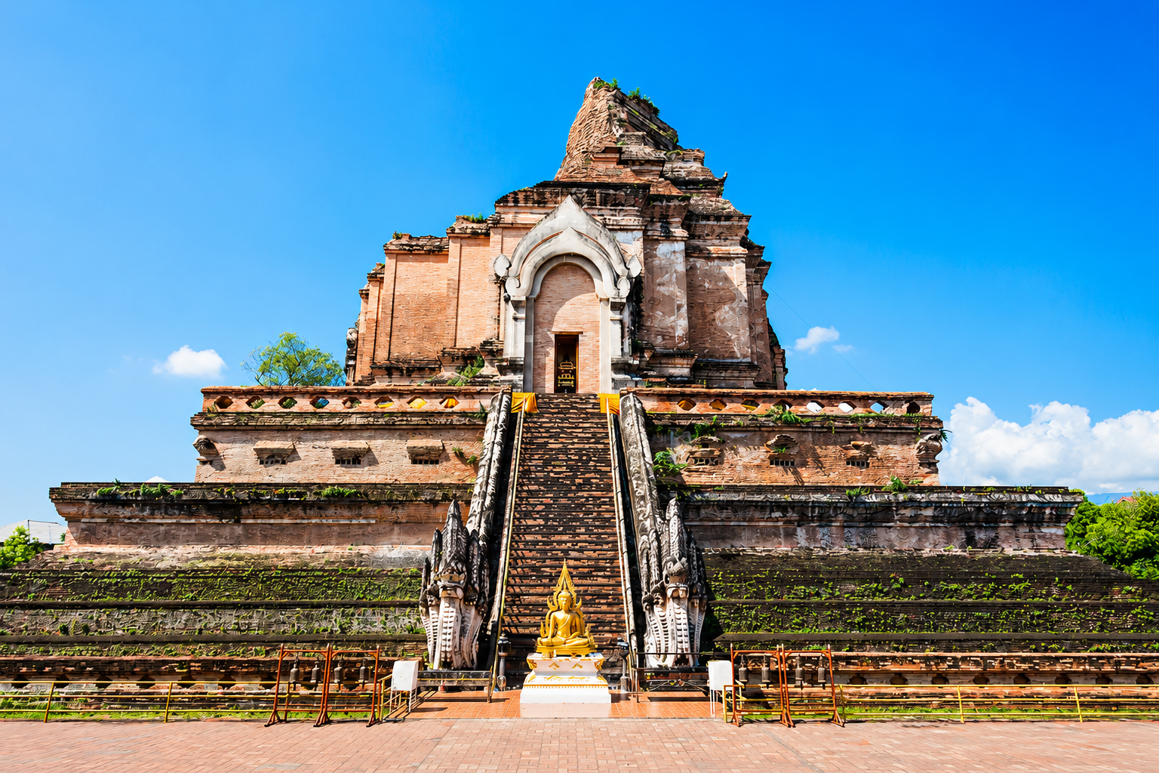

นำทุกท่านอิสระช้อปปิ้ง ณ ตลาดวโรรส (กาดหลวง) ตลาดเก่าแก่และเป็นศูนย์กลางการค้าคู่เมืองเชียงใหม่มายาวนาน เลือกซื้อของฝากขึ้นชื่อ อาทิ ไส้อั่ว แคบหมู น้ำพริกหนุ่ม ชา กาแฟ ผลไม้อบแห้ง ขนมพื้นเมือง และสินค้าหัตถกรรมล้านนานานาชนิด พร้อมสัมผัสวิถีชีวิตและบรรยากาศการค้าท้องถิ่นอันคึกคักที่สะท้อนเสน่ห์ของเมืองเชียงใหม่ได้อย่างลงตัว เหมาะสำหรับการเลือกซื้อของฝากติดไม้ติดมือก่อนเดินทางกลับ
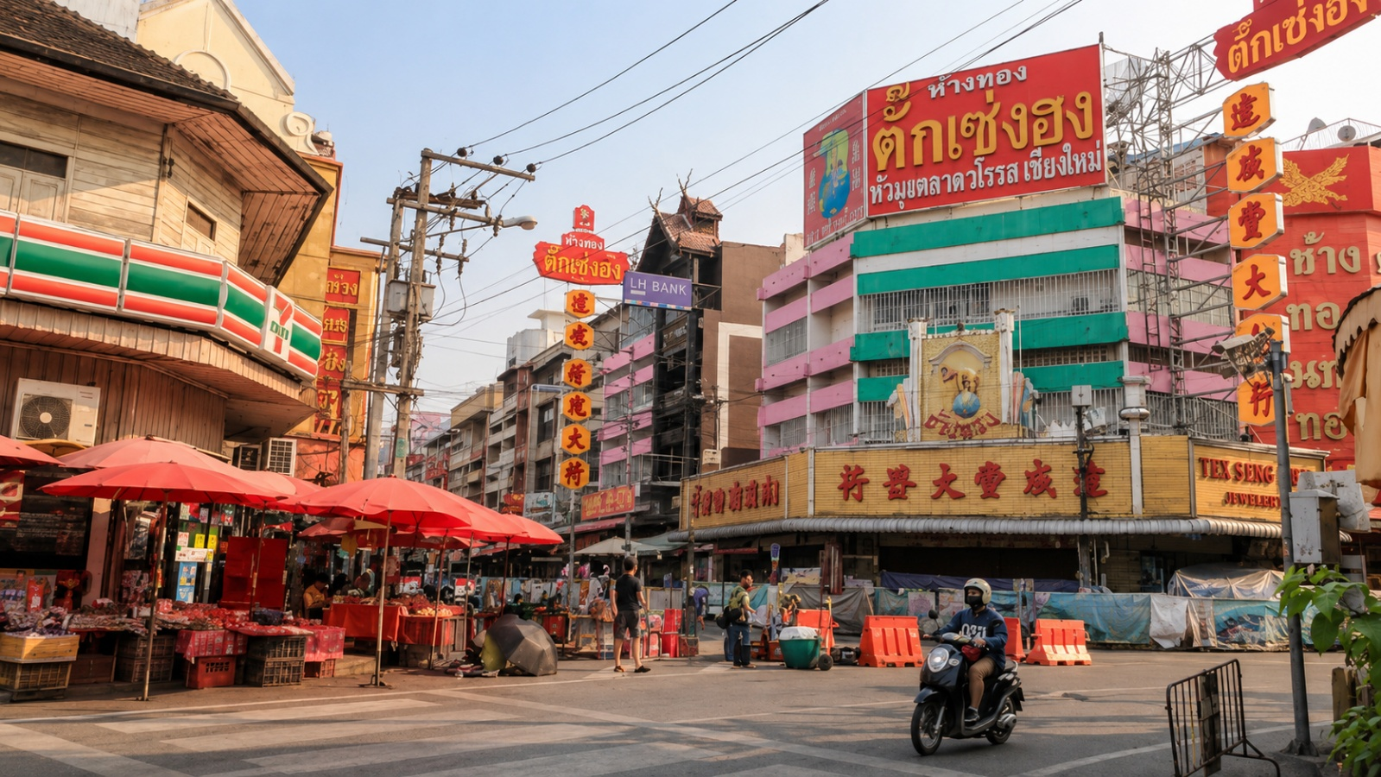

ค่ำ อิสระอาหารค่ำ ตามอัธยาศัย ไม่รวมอยู่ในรายการนำเที่ยว

ได้เวลาอันสมควรนำท่านเดินทางสู่ สนามบินเชียงใหม่
22.55 น. เหินฟ้าจาก สนามบินเชียงใหม่ สายการบินแอร์เอเชีย เที่ยวบินที่ FD3420
00.05 น. เดินทางถึง สนามบินดอนเมือง โดยสวัสดิภาพฯ พร้อมความประทับใจ

********************************************************

หมายเหตุ : โปรแกรมการท่องเที่ยว อาจมีการปรับเปลี่ยนตามความเหมาะสม

วันเดินทาง | ราคาผู้ใหญ่ | ราคาเด็ก 2-6 ปี  ไม่เสริมเตียง | พักเดี่ยว  เดินทางคนเดียวจ่ายเพิ่ม
16-19 กรกฎาคม 2569 | 13,900 | ไม่มีราคาเด็ก | 2,500
23-26 กรกฎาคม 2569 | 13,900 | ไม่มีราคาเด็ก | 2,500
30ก.ค. – 2ส.ค. 2569 | 13,900 | ไม่มีราคาเด็ก | 2,500
6-9 สิงหาคม 2569 | 13,900 | ไม่มีราคาเด็ก | 2,500
12-15 สิงหาคม 2569 | 15,900 | ไม่มีราคาเด็ก | 2,500
20-23 สิงหาคม 2569 | 13,900 | ไม่มีราคาเด็ก | 2,500
27-30 สิงหาคม 2569 | 13,900 | ไม่มีราคาเด็ก | 2,500
03-06 กันยายน 2569 | 15,900 | ไม่มีราคาเด็ก | 2,500
10-13 กันยายน 2569 | 13,900 | ไม่มีราคาเด็ก | 2,500
17-20 กันยายน 2569 | 13,900 | ไม่มีราคาเด็ก | 2,500
24-27 กันยายน 2569 | 15,900 | ไม่มีราคาเด็ก | 2,500
01-04 ตุลาคม 2569 | 13,900 | ไม่มีราคาเด็ก | 2,500
08-11 ตุลาคม 2569 | 13,900 | ไม่มีราคาเด็ก | 2,500
15-18 ตุลาคม 2569 | 13,900 | ไม่มีราคาเด็ก | 2,500

**ราคาเด็กทารก INFANT (อายุไม่ถึง 2 ปี บริบูรณ์ ณ วันเดินทางกลับ) ท่านละ 4,500 บาท
อัตรานี้รวมรายการทัวร์และตั๋วเครื่องบินแล้ว**

**กรณีพัก 3 ท่าน เสียค่าบริการเพิ่มห้องละ 500 บาท**
ไม่รวมค่าทิปคนขับรถ และมัคคุเทศก์ท่านละ 500 บาท/ทริป/ท่าน
ชำระ ณ วันแรกของการเดินทาง
► เอกสารที่ต้องทำการเตรียมก่อนเดินทางและเดินทางกลับประเทศไทย
- สำเนาบัตรประจำตัวประชาชน

เงื่อนไขการจองทัวร์ :
- กรุณาจองทัวร์ล่วงหน้าก่อนการเดินทางและชำระค่ามัดจำทัวร์ท่านละ 5,000 บาท ส่วนที่เหลือชำระก่อนการเดินทางอย่างน้อย 25 วันก่อนการเดินทาง

อัตราบริการนี้รวม
- ตั๋วเครื่องบินชั้นทัศนาจรไป-กลับพร้อมกรุ๊ปเป็นราคาตั๋วพิเศษไม่สามารถเปลี่ยนแปลงหรือเลื่อนวันเดินทางได้ หากลูกค้ามีความประสงค์ที่จะเลื่อนวันเดินทางหรืออยู่ต่อไม่กลับพร้อมกรุ๊ป ลูกค้าจะต้องทำการซื้อตั๋วเครื่องบินใหม่เท่านั้น
- น้ำหนักกระเป๋าถือขึ้นเครื่องไม่เกิน 7 กก. น้ำหนักโหลดใต้ท้องเครื่องไม่เกิน 15 กก.
- ค่ารถ ค่าน้ำมัน และค่าบริการคนขับรถ
- ค่าที่พัก 2 คืน ห้องละ 2-3 ท่านตามโรงแรมที่ระบุไว้ในรายการหรือระดับเทียบเท่า
- กรณีห้องพักแบบ TWN/DBL เต็ม หรือไม่มีทางบริษัทขอปรับพักแบบDBL/TWNแทน โดยมิต้องแจ้งให้ทราบล่วงหน้า
- ชื่อโรงแรมที่พัก ทางบริษัทจะทำการแจ้งพร้อมใบนัดหมาย 5 วันก่อนเดินทาง
- ค่าอาหารตามที่ระบุในโปรแกรม ค่าเข้าชม ตามที่ระบุไว้ในรายการทัวร์ข้างต้น
- ค่าธรรมเนียมเข้าชมตามรายการที่ระบุสำหรับนักท่องเที่ยวไทย
- เจ้าหน้าที่บริษัทฯ คอยอำนวยความสะดวกตลอดการเดินทาง
- ค่าประกันอุบัติเหตุตามกรมธรรม์วงเงิน 1,000,000 บาท ค่ารักษาพยาบาล ตามเงื่อนไขของบริษัทฯประกันภัยที่บริษัททำไว้ ทั้งนี้ย่อมอยู่ในข้อจำกัดที่มีการตกลงไว้กับบริษัทประกันชีวิต ทุกกรณี ต้องมีใบเสร็จและเอกสารรับรองทางการแพทย์ จากหน่วยงานที่เกี่ยวข้อง ไม่รวมประกันสุขภาพ ท่านสามารถสั่งซื้อประกันสุขภาพเพิ่มได้จากบริษัทประกันทั่วไป

อัตรานี้ไม่รวม
- ค่าน้ำหนักกระเป๋าโหลดใต้ท้องเครื่องบิน
- ค่ามินิบาร์ในห้องพัก และค่าใช้จ่ายส่วนตัว เช่น ค่าโทรศัพท์ ค่าซักรีด เป็นต้น
- ค่าใช้จ่ายและค่าอาหารที่นอกเหนือจากรายการที่ระบุ
- ค่าประกันภัยธรรมชาติ และประกันชีวิตส่วนตัว และประกันสุขภาพ
- ค่าอาหารสำหรับท่านที่ทานเจ มังสวิรัติ และหรืออาหารสำหรับมุสลิม
- ค่าทิปไกด์ และคนขับรถ 500บาท
- ภาษีมูลค่าเพิ่ม 7% และหัก ณ ที่จ่าย 3 %

เงื่อนไขการยกเลิกและคืนค่าทัวร์
- ยกเลิกก่อนการเดินทางตั้งแต่ 30 วันขึ้นไป คืนเงินค่าทัวร์โดยหักค่าใช้จ่ายที่เกิดขึ้นจริง
- ยกเลิกก่อนการเดินทาง 15-29 วัน ยึดเงิน 50% จากยอดที่ลูกค้าชำระมา และเก็บค่าใช้จ่ายที่เกิดขึ้นจริง(ถ้ามี)
- ยกเลิกก่อนการเดินทางน้อยกว่า 15วัน ขอสงวนสิทธิ์ยึดเงินเต็มจำนวน
- กรณีมีเหตุยกเลิกทัวร์ โดยไม่ใช่ความผิดของบริษัททัวร์ คืนเงินค่าทัวร์โดยหักค่าใช้จ่ายที่เกิดขึ้นจริง(ถ้ามี)
- ค่าใช้จ่ายที่เกิดขึ้นจริง เช่น ค่ามัดจำตั๋วเครื่องบิน โรงแรม และค่าใช้จ่ายจำเป็นอื่นๆ

กรณีเจ็บป่วย
- กรณีเจ็บป่วย จนไม่สามารถเดินทางได้ ซึ่งจะต้องมีใบรับรองแพทย์จากโรงพยาบาลรับรอง บริษัทฯ จะทำการเลื่อน การเดินทางของท่านไปยังคณะต่อไป แต่ทั้งนี้ท่านจะต้องเสียค่าใช้จ่ายที่ไม่สามารถยกเลิกหรือเลื่อนการเดินทางได้ตามความเป็นจริง
- ในกรณีเจ็บป่วยกะทันหันก่อนล่วงหน้าเพียง 7 วันทำการ ทางบริษัทฯ ขอสงวนสิทธิ์ในการคืนเงินทุกกรณี

หมายเหตุ
- กรุ๊ปคอนเฟิร์มเดินทางจะต้องมีผู้เดินทางขั้นต่ำ 8 ท่าน
- บริษัทฯ มีสิทธิ์ที่จะเปลี่ยนแปลงรายละเอียดบางประการในทัวร์นี้ เมื่อเกิดเหตุสุดวิสัยไม่อาจแก้ไขได้
- บริษัทฯ ไม่รับผิดชอบค่าเสียหายในเหตุการณ์ที่เกิดจากยานพาหนะ การยกเลิกเที่ยวบิน การล่าช้าของสายการบิน ภัยธรรมชาติ การเมือง จราจล ประท้วง คำสั่งของเจ้าหน้าที่รัฐ และอื่นๆ ที่อยู่นอกเหนือ
- การควบคุมของทางบริษัท หรือค่าใช่จ่ายเพิ่มเติมที่เกิดขึ้นทางตรง หรือทางอ้อม เช่น การเจ็บป่วย การถูกทำร้าย การสูญหาย ความล่าช้า หรือจากอุบัติเหตุต่างๆ
- มัคคุเทศก์ พนักงาน และตัวแทนบริษัทฯ ไม่มีสิทธิ์ในการให้คำสัญญาใดๆ ทั้งสิ้นแทน บริษัทฯนอกจากมีเอกสารลงนามโดยผู้มีอำนาจของบริษัทฯกำกับเท่านั้น
- ราคาดังกล่าวข้างต้นสามารถเปลี่ยนแปลงได้ตามความเหมาะสม ทั้งนี้ขึ้นอยู่ตามสภาวะค่าเงินบาทและค่าน้ำมันที่ไม่คงที่ การปรับราคาค่าโดยสารของสายการบิน เพิ่มเติมจากราคาที่กำหนดไว้
- เมื่อท่านออกเดินทางไปกับคณะแล้ว ท่านงดใช้บริการใดบริการหนึ่ง หรือไม่เดินทางพร้อมคณะ ถือว่าท่านสละสิทธิ์ ไม่สามารถเรียกร้องค่าบริการคืนได้ ไม่ว่ากรณีใดๆ ทั้งสิ้น
- ที่นั่งบนรถตู้ ท่านที่จองและชำระเงินมาก่อน มีสิทธิ์เลือกที่นั่งได้ก่อน

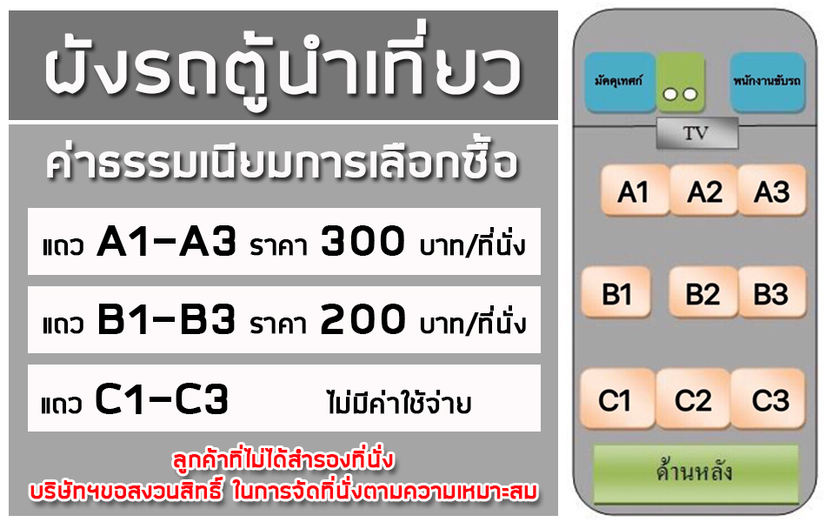

กรณีจองทัวร์วันหยุดเทศกาล,วันหยุดนักขัตฤกษ์,วันหยุดยาวต่อเนื่อง และได้มีการแจ้งยกเลิกทัวร์ ทางบริษัทฯขอสงวนสิทธิ์เก็บค่าทัวร์ทั้งหมด โดยไม่มีเงื่อนไขใด ๆ ทั้งสิ้น

